風向別頻度図（令和５年４月１日～令和６年３月３１日）
単位：％ ｎ：測定時間 静穏：風速0.2m/s以下
片倉町測定室
館町測定室

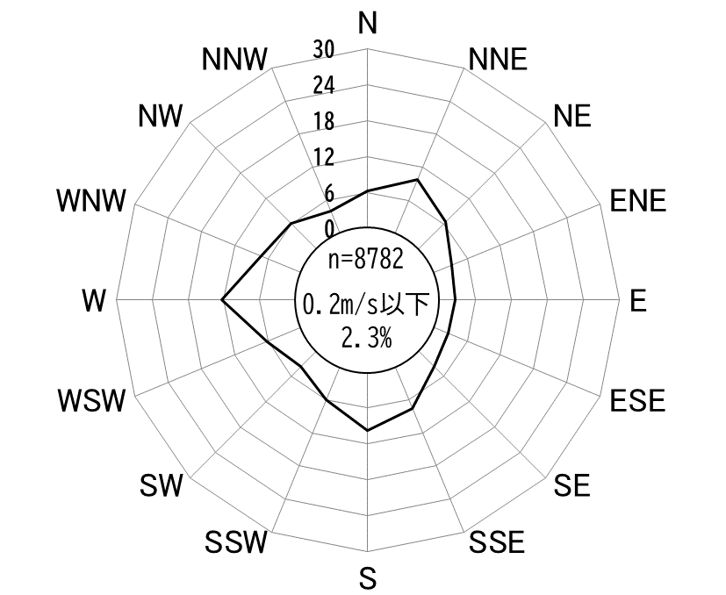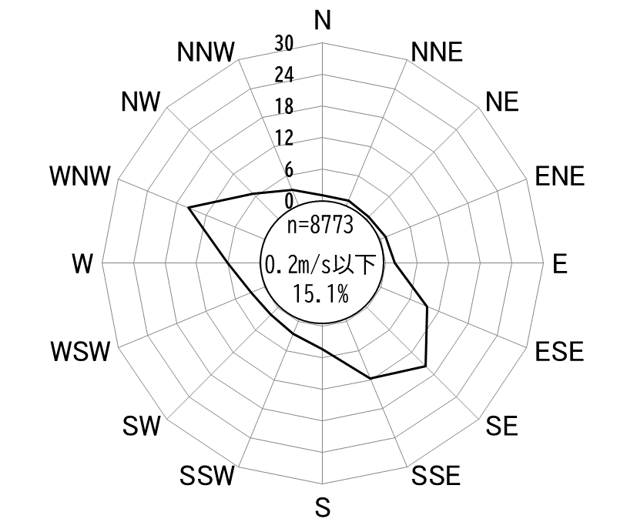
川口町測定室
大楽寺町測定室

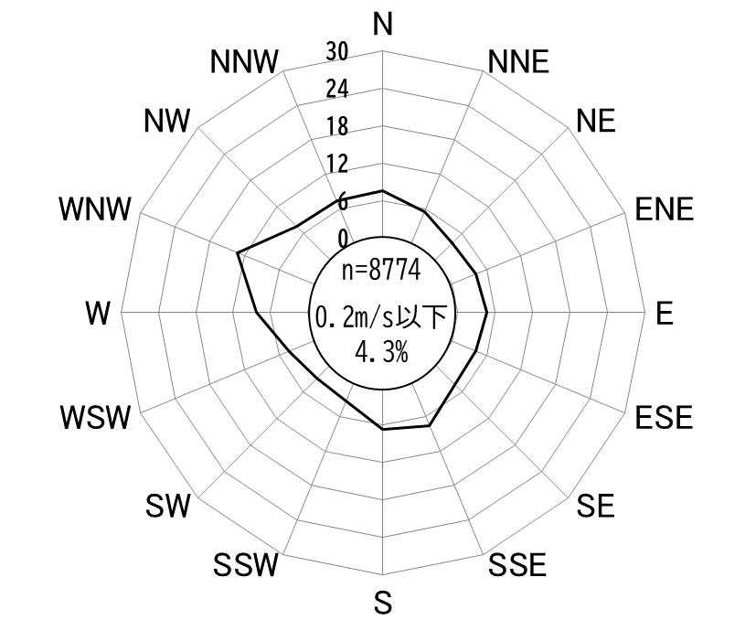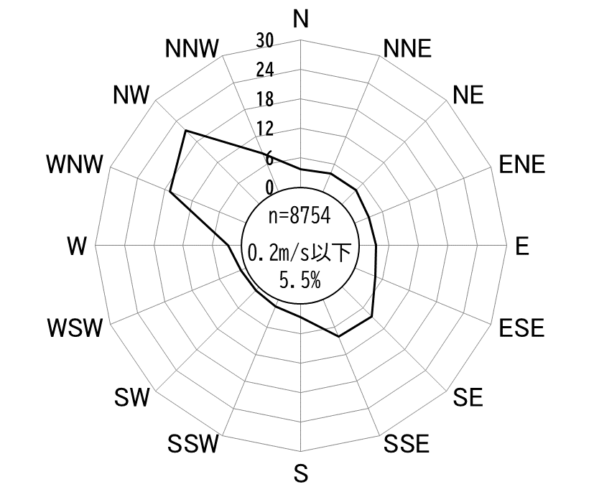

令和5年度 一般環境測定室月間平均風速 (単位：m/s)
年月  測定室名 | R5  ４ | ５ | ６ | ７ | ８ | ９ | １０ | １１ | １２ | R6  １ | ２ | ３
片 倉 町 | 2.7 | 2.5 | 2.0 | 2.3 | 2.6 | 2.1 | 1.6 | 1.7 | 1.5 | 1.7 | 2.1 | 2.4
川 口 町 | 1.4 | 1.3 | 1.0 | 1.2 | 1.3 | 1.0 | 0.8 | 0.8 | 0.8 | 0.9 | 1.0 | 1.2
館 町 | 1.2 | 1.1 | 0.9 | 1.2 | 1.3 | 1.0 | 0.7 | 0.8 | 0.8 | 0.9 | 1.0 | 1.2
大楽寺町 | 1.7 | 1.8 | 1.4 | 1.6 | 1.8 | 1.5 | 1.2 | 1.1 | 1.0 | 1.2 | 1.5 | 1.8

